C:\Users\zenrin\AppData\Local\Microsoft\Windows\Temporary Internet Files\Content.IE5\OYLOII2Q\MC900228485[1].wmf２０１５　園長だより１月号　　　　　　　　　　　　　　　　　　　　　（平成27年1月23日発行）

餅つき会

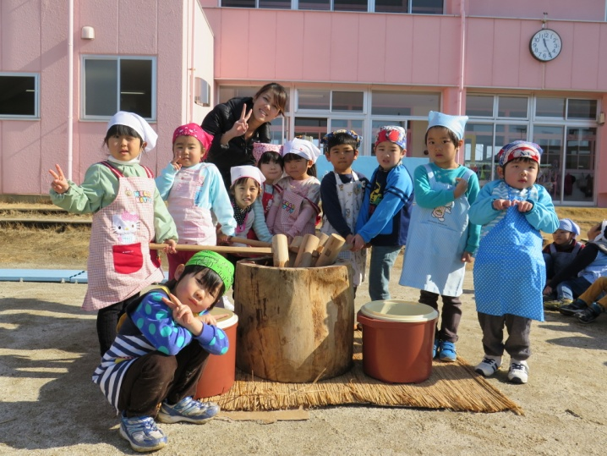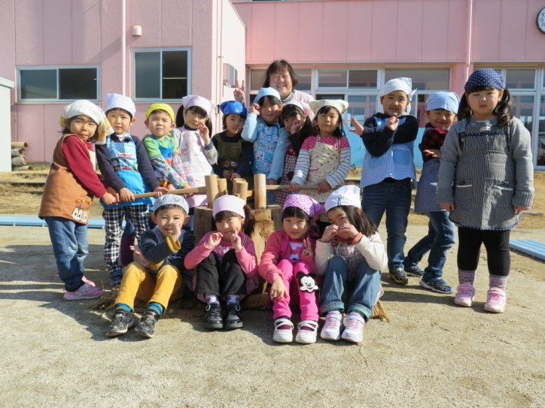

餅つき会：ほし組　　　　　　　　　　　　　　　　餅つき会：ゆき組

　餅つき会での私の一番の心配ごとは，園児たちが餅をのどに詰まらせないかということでした。年少組の子の中には初めて餅を食べる子やのどに物を詰まらせがちな子もおります。思えば私も幼い頃物をのどによくひっかける子どもでした。佃煮の切り昆布は今でも大好きでよく食べるのですが，４～５歳の頃は飲み込む時に緊張した覚えがあります。そんなこと一つで子どもたちも大変な思いをしているのですね。結果は何事もなく無事終了でき，ホッとしました。餅つき体験でも一人一人全員がを持ち，仲間の掛け声に乗せてぺったん，ぺったんと昔ながらの体験ができました。

　今年は「保護者の手伝いなし」としました。元来，園行事に保護者の協力なしではやっていけないものもありますが，それ程でないものもあります。保護者と先生が一緒に行事を創っていくこと自体を軽視したわけではなく，むしろ先生と親が一緒になって教育していくことは有意義であり，大切です。今回は親の負担感が多いとの意見もありましたのでこうしました。ただ，多くの親が来ているのに自分だけ顔を見せられないのでは我が子がかわいそうだと思う気持ちはわかりますが，親の都合を子に教える機会でもあるわけなので，さびしそうな顔をしてもぐっと堪えさせる機会もあっていいのではありませんか。遠慮せずに子を預け，仕事に行っていただきたいとも思います。もっとも，普段から園に預ける時間の長い方は子がふびんでそうも言っていられないという気持ちでしょうか。それもまたよくわかります。何がいいかなど，簡単な答えはありません。ただ，私たちは親が安心して子を預けられる幼稚園でありたいと思うのみです。今年は保護者の皆さんの手伝いなしでやってみましたが，来年はどうしようか，今考えているところです。

　新制度については折に触れこれからもこの紙面上でお伝えしていきますが，今回は入園料についてです。

新制度では入園料は保護者から頂かないという仕組みになっています。これは，国・県・市からの施設型給付金（従来の補助金に代わるもの）の中に，入園時に必要な経費が含まれているためです。従って，この4月から入園する児童から入園料を頂かないことはもとより，4月から年中組，年長組になる子からは二重取りになってしまいますので，それ相当分を返金することにいたします。本園では入園料は原則3年保育分として3万円頂いておりましたので年間1万円と換算し，4月に年中組になる子には2万円，年長になる子には1万円の返金額といたします。返金は現金ではなく，実費で徴収する補助活動費等でする予定です。徴収の時期になりましたら，詳しくはお知らせいたしますので，ご理解，ご協力の程，お願いいたします。

【　園長　　平澤　正則　】